月销首破30万大关！比亚迪10月汽车销量创新高

官方数据显示，比亚迪10月销售301833辆，同比增长38.6%，环比增长5.0%；其中，乘用车销售301095辆，同比增长38.4%，环比增长4.9%，这是比亚迪首次单月销量破30万，也是中国汽车行业又一里程碑事件。作为插混汽车的开创者、领跑者，比亚迪10月DM车型共销售135590辆，同比增长18.6%；EV纯电动车型共销售165505辆，同比增长60.4%。
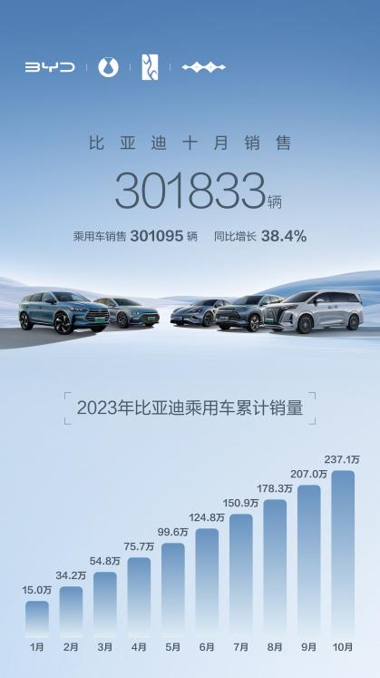
据乘联会日前消息，在2023年第三季度的全球汽车销量排行榜中比亚迪再进一步，超越铃木，位列全球榜单中的第9名，将中国车企在全球的地位提升到了新的高度。
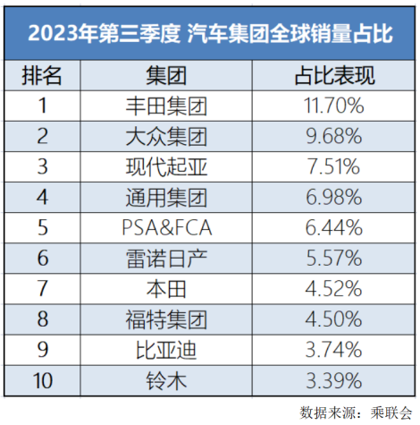
细看比亚迪旗下各品牌，在10月份比亚迪品牌 王朝丨海洋销售289595辆，同比增长33.4%；腾势品牌销售11500辆，为用户创造新豪华全优出行体验；仰望品牌旗下U8车型即将交付，定义新能源时代的高端与豪华；方程豹品牌旗下首款车型豹5也备受消费者期待，近期即将开启交付，比亚迪多品牌战略发展进入新阶段。
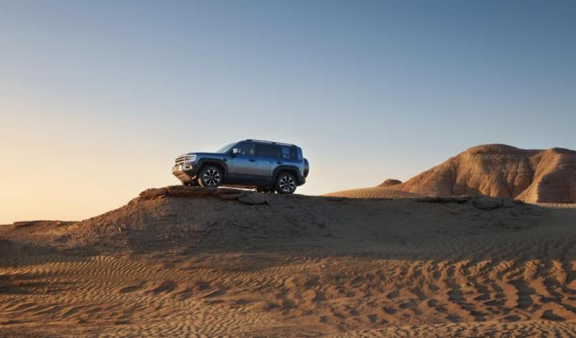
比亚迪在出口上的表现也很亮眼，10月乘用车出口30521台，在乘用车月销量中占比突破10%，出海成绩再创新高。目前比亚迪新能源乘用车的足迹已经覆盖全球58个国家和地区，全球化战略稳步推进。同时在2023东京车展上比亚迪强势亮相，聚焦了众多国际目光，国际化进程进一步提速。
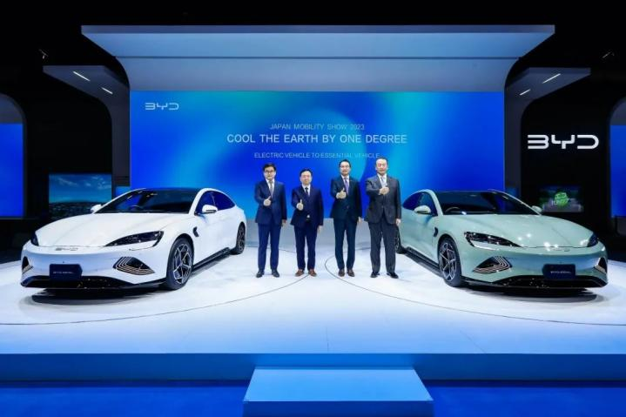
在全球“碳达峰、碳中和”背景下，比亚迪充分发挥在新能源领域独特优势，不断加码新能源汽车等绿色解决方案，为全球消费者创造更加美好的绿色出行新体验，助力“为地球降温1℃”。

